Funcionamiento del protocolo DHCP
DHCP significa protocolo de configuración dinámica de host (Dynamic Host Configuration Protocol). Es un servicio basado en el modelo cliente/servidor. Utiliza los puertos 67 y 68 (UDP) para la comunicación entre el servidor y el cliente.
Todos los dispositivos conectados a una red TCP/IP se identifican mediante una dirección IP única y la máscara de subred determina la subred a la que pertenece dicho dispositivo. El número de direcciones IP es limitado y si la red crece se hace necesario habilitar un servicio que asigne de forma dinámica direcciones IP, de forma que un mismo equipo puede tener asignada una dirección IP diferente en cada conexión.
Los clientes de una red que utilicen este protocolo emplean direcciones IP que les alquila o contrata un servidor. De esta forma, cada vez que la maquina cliente arranca, pide una dirección IP o una renovación de la que tiene alquilada en ese momento.
El servidor DHCP permite configurar de forma automática:
- Dirección IP del cliente
- Mascara de subred
- Tiempo de concesión
- Tiempo de renovación
- Tiempo de reconexión
De forma opcional puede configurar:
- Puerta de enlace
- Servidores DNS
- Nombre del dominio DNS

Metodos de asignacion de direcciones
El servicio DHCP tiene tres posibilidades
- Estática: Se asigna una dirección IP a una maquina determinada. Se suele utilizar cuando se quiere controlar la asignación de dirección cada cliente, y evitar, también, que se conecten clientes no identificados.
- Asignación automática: Se asigna una dirección IP de forma permanente a una maquina cliente la vez que hace la solicitud al servidor y hasta que el cliente la libera. Se suele utilizar cuando el número de clientes no varía demasiado.
- Asignación dinámica: Asigna a una maquina cliente una dirección IP de forma temporal. Así se racionan las direcciones IP. Según la frecuencia de altas/bajas de clientes y la cantidad de direcciones disponibles se concede más o menos tiempo de alquiler, Por ejemplo un tiempo bajo de 10 minutos para conexiones/desconexiones frecuentes de los clientes.

Funcionamiento
En una red puede haber uno o varios servidores DHCP configurados que escuchan las solicitudes de los clientes y que almacena las tablas con las posibles direcciones IP a asignar. Cuando un cliente se conecta a la red envía una solicitud, en forma de mensaje de broadcast o difusión a través de la red solicitando una configuración IP. Todos los posibles servidores DHCP que han recibido la solicitud responden al cliente proponiéndole una IP. El cliente acepta una de ellas (normalmente la primera recibida) y se lo comunica al servidor elegido, el cual le contesta con un mensaje que incluye la dirección MAC del cliente, la dirección IP y mascara de subred asignadas, dirección IP del servidor y el periodo de validez de la dirección IP. Esta información permanece asociada al cliente mientras este no desactive su interfaz de red o no finalice el plazo del contrato.
El plazo del contrato o alquiler es el tiempo en que un cliente DHCP mantiene como propios los datos que le asigno un servidor. Este alquiler se negocia como parte del protocolo entre el cliente y el servidor. Una vez vencido el plazo del contrato el servidor puede renovar la información del cliente (su dirección IP) y asignarle otra nueva o ampliar el plazo, manteniendo la misma información.
Antes de que sea consumido el periodo de validez el cliente envía una solicitud de renovación al servidor, que será atendida o no. Si llega a expirar completamente el tiempo de validez tiene que pedir una nueva dirección IP.
La comunicación se hace a través de puerto 67 en el servidor y 68 en el cliente (protocolo UDP)
Los diferentes servidores DHCP de una misma red local no se comunican entre si para conocer que direcciones IP debe asignar cada uno. Es tarea del administrador que las configuraciones de todos ellos sean independientes y consistentes.
Algunas versiones actuales realizan comprobaciones adicionales antes de asignar las direcciones a los clientes. En estos casos, cuando un servidor recibe una petición de un cliente, comprueba su tabla de direcciones libres y para asegurarse que la dirección elegida para asignar no está siendo utilizada por ningún otro equipo en la red envía un mensaje ICMP a esa dirección. Si un equipo contesta, significa que esa dirección ha sido asignada de forma manual y la marca como “abandonada” para no asignarla a ningún cliente. Si no contesta ningún equipo asigna esa dirección. En caso de que no existan direcciones libres para asignar dentro del rango, el servidor vuelve a comprobar con mensaje ICMP si alguna de las direcciones abandonadas esta libre.
Los encaminadores (routers) filtran por defecto el tráfico generado por el protocolo DHCP, por lo que inicialmente no es posible que un servidor DHCP asigne direcciones a equipos que se encuentran al otro lado de un router. Para conseguirlo, se debe configurar adecuadamente para que permita el paso de mensajes de difusión de un lado a otro.
El protocolo DHCP es abierto (no depende del sistema operativo utilizado), lo que significa que se puede utilizar sobre una red heterogénea. Así, un servidor DHCP Windows, Mac, Linux, etc., puede asignar direcciones sin ningún problema a estaciones Windows, Mac, Linux, etc.

Dialogo cliente/servidor DHCP
- DHCPDISCOVER: (Petición de configuración) Mensaje de difusión del cliente para detectar los servidores activos
- DHCPOFFER: (Oferta de configuración) Mensaje de respuesta de un servidor a la petición de un cliente, que incluye una propuesta de configuración (parámetros)
- DHCPREQUEST: (Aceptación de configuración) Mensaje de respuesta del cliente a la propuesta de configuración del servidor
- DHCPACK: (Confirmación de configuración): Mensaje del servidor hacia el cliente enviándole la confirmación de los parámetros de configuración
- DHCPNACK: Mensaje del servidor al cliente indicando que el contrato ha terminado o que la dirección IP asignada no es válida.
- DHCPRELEASE: Mensaje del cliente al servidor indicando que libera la dirección IP asignada y termina con el contrato establecido.
El proceso de asignación de una dirección IP a un cliente es el siguiente:
- El cliente envía un mensaje de difusión DHCPDISCOVER a la red para detectar los servidores activos. Este mensaje lleva incluida su MAC.
- Los servidores activos responden al cliente enviando un mensaje DHCPOFFER que incluye una propuesta de configuración incluido un valor IP disponible, junto con otros datos como la MAC de la interfaz del cliente, IP del servidor y datos de la concesión. Es posible que el cliente reciba más de un mensaje DHCPOFFERT en total, uno por cada servidor activo en la red.
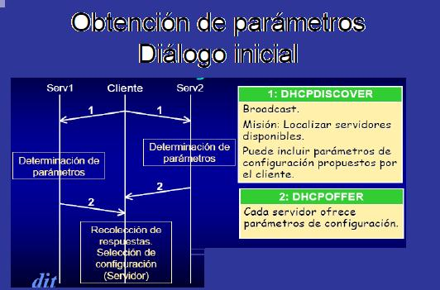
- El cliente envía un mensaje DHCPREQUEST que incluye cual es el servidor seleccionado. El resto de servidores DHCP (si los hay) retiran su oferta IP al cliente.
- El servidor DHCP implicado recibe el DHCPREQUEST del cliente. Entonces registra la asignación y envía un mensaje de reconocimiento DHCPACK al cliente que incluye los parámetros de la configuración asignada.
- El cliente recibe el mensaje DHCPACK y envía un ARP con la IP asignada para comprobar que no está duplicada. A partir de ese momento se puede decir que el cliente está configurado.
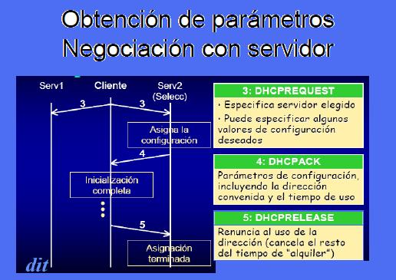

Conceptos
Ámbito servidor DHCP: Un ámbito es un agrupamiento administrativo de equipos o clientes de una subred que utilizan el servicio DHCP.
Rango servidor DHCP: Un rango de DHCP está definido por un grupo de direcciones IP en una subred determinada, como por ejemplo de 192.138.0.1 a 192.168.0.254, que el servidor puede conceder a los clientes.
Concesión o alquiler de direcciones: es un periodo de tiempo que los servidores DHCP especifican, durante el cual un equipo cliente puede utilizar una dirección IP asignada.
Reserva de direcciones IP: Consiste en reservar algunas direcciones IP para asignárselas siempre a los mismos PCs clientes de forma que cada uno siempre reciba la misma dirección IP. Se suele utilizar para asignar a servidores o PCs concretos la misma dirección siempre. Es similar a configurar una dirección IP estática pero de forma automática desde el servidor. En el servidor se asocian direcciones MAC a direcciones IP.

Instalación y configuración de un servidor DHCP en LINUX

Instalacion
apt-get install dhcp3-server

Configuración
El archivo de configuración del servidor DHCP es /etc/dhcp3/dhcpd.conf, y hay que editarlo con un editor de textos: nano, vi, pico, gedit,… Si queremos editarlo con nano, por ejemplo, utilizaremos la siguiente orden:
nano /etc/dhcp/dhcpd.conf
El archivo de configuración /etc/dhcp3/dhcpd.conf es un archivo de texto con una serie de entradas. Si una entrada del archivo de configuración necesita distintos parámetros se pueden agrupar mediante llaves ({}).
- Parámetros: describen el comportamiento del servidor. Pueden ser parámetros globales o locales a un conjunto de declaraciones.
- Declaraciones: se utilizan para describir redes, maquinas o grupos de maquinas junto con un rango de direcciones IP que se conceden para cada uno de ellos. Permiten la anidación de unas declaraciones dentro de otras.
La estructura general del archivo es la siguiente:
Parametros globales;
Declaracion_1 {
[parámetros relativos a Declaracion_1]
[sub_declaracion anidada]
}
Declaracion _2{
….
}
Hay parámetros que comienzan con la palabra reservada option, estos describen datos que proporciona el servidor al cliente y que forman parte del protocolo. Los que no comienzan con option describen características del servidor.
Los parámetros con option tiene la estructura siguiente:
[option] <nombre_parametro> [valores];
El campo “valores” dependerá del parámetro que se quiera configurar. Puede ser un valor lógico (on/off), una dirección, un nombre predefinido u otro valor según el tipo de parámetro. Los parámetros habituales son los siguientes:
- authoritative: Define al servidor como servidor principal para ese segmento de red
- one-lease-per-client: Si esta activada esta opción (on) y el cliente hace una petición, el servidor cancela cualquier asignación que tuviera dicho cliente y la hace de nuevo.
- server-identifier IP: Este parámetro identifica el nodo que alberga el servicio DHCP. Sólo se debe usar cuando el nodo tenga más de una dirección IP asignada al interfaz.
- default-lease-time n: Indica el tiempo de asignación en segundos
- max-lease-time n: Indica el tiempo máximo de asignación en segundos
- option subnet-mask <mascara>: Indica la máscara de red que se va a utilizar
- option broadcast-address IP: Se define la dirección de difusión
- option routers IP: Se define la IP de la puerta de enlace de la red
- option domain-name-servers IP: Se define la dirección IP del DNS
- option domain-name “nombre de dominio”: Se define el nombre de dominio que que se añade a los nombres de host
- subnet IP netmask <mascara> {
range IP1 IP2;
range IP3 IP4;
…..
}
La primera línea define los parámetros de la red. Las líneas range definen diferentes rangos de direcciones validas para asignar. En el ejemplo de arriba las direcciones IP válidas serías las que están entre IP1 e IP2 y las que están entre IP3 e IP4.
- host <etiqueta> {
hardware <tipo> MAC;
fixed-address IP;
}
Asignación de una IP fija un host determinado (le llamaremos <etiqueta> para reconocerlo). Concretamente, al host cuya dirección física es MAC le asignaremos siempre la IP que aparece.
Ejemplo de configuración:
authoritative;
one-lease-per-client on;
server-identifier 192.168.1.10;
default-lease-time 604800;
max-lease-time 604800;
option subnet-mask 255.255.255.0;
option broadcast-address 192.168.1.255;
option routers 192.168.1.10;
option domain-name-servers 192.168.1.10;
option domain-name "atenea.dom";
subnet 192.168.1.0 netmask 255.255.255.0 {
range 192.168.1.7 192.168.1.9;
range 192.168.1.90 192.168.1.150;
}
host dns{
hardware Ethernet 00:cc:00:dd:11:ff:2c:89;
fixed-address 192.168.1.10
}

Puesta en marcha del servidor
Para poner en marcha el servidor utilizaremos la orden:
service isc-dhcp-server start
Si queremos parar el servidor utilizaremos:
service isc-dhcp-server stop
Para reiniciar el servidor, es decir, para pararlo y volver a iniciarlo:
service isc-dhcp-server restart

Configuracion del cliente
Para configurar el cliente tenemos varias opciones. La primera es configurar directamente la tarjeta de red mediante el fichero /etc/network/interfaces. Suponiendo que la tarjeta de red se llama eth0, tendríamos que tener esta línea:
iface eth0 inet dhcp
También podemos instalar un cliente DHCP en nuestra máquina, mediante la orden:
apt-get install dhcp3-client

Instalación y configuración de un servidor DHCP en Windows 2008

En primer lugar desde Centros de redes y Recursos Compartidos asignamos una dirección estática al servidor Windows 2008
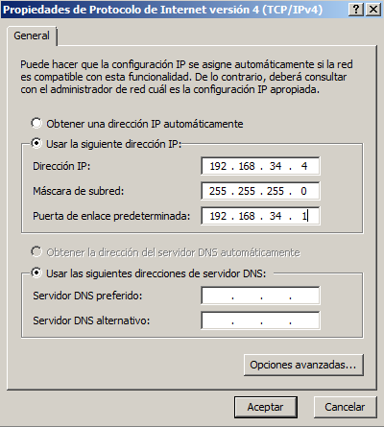
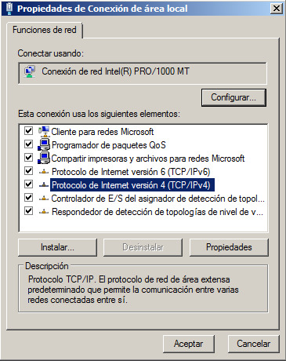

A continuación instalamos la función DHCP. Para ello entramos en Administrador del servidor desde el menú Inicio y pinchamos en Agregar funciones.
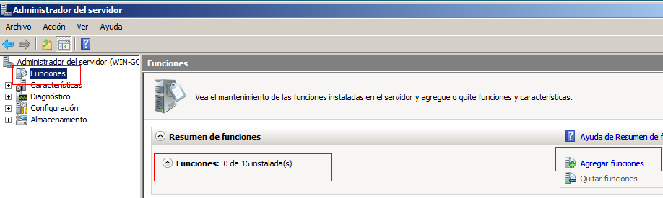
Seleccionamos la función que queremos instalar, en este caso Servidor DHCP.

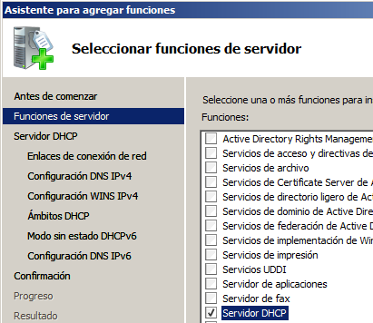

A continuación establecemos el ámbito del DHCP, indicando el rango de direcciones que queremos que asigne a los equipos conectados.

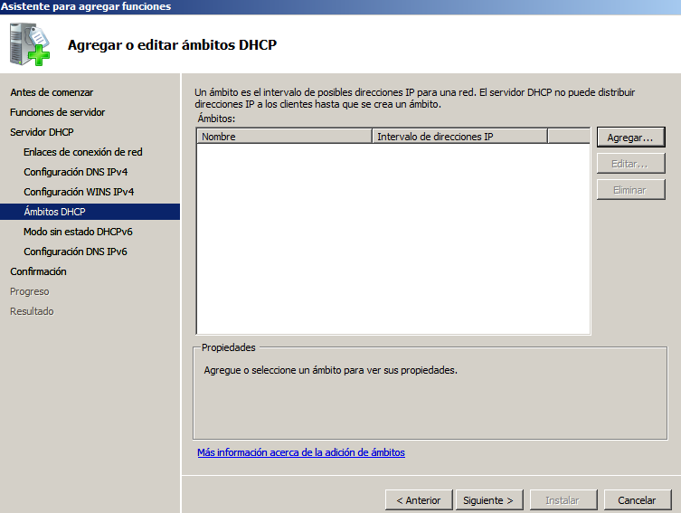
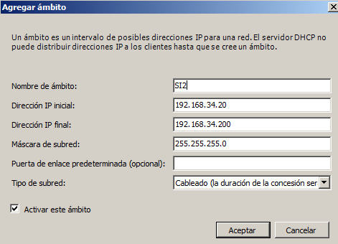
Para terminar confirmamos la instalación.

Si nos queremos asegurar de que el DHCP está activo vamos a Herramientas Administrativas/DHCP y lo comprobamos .
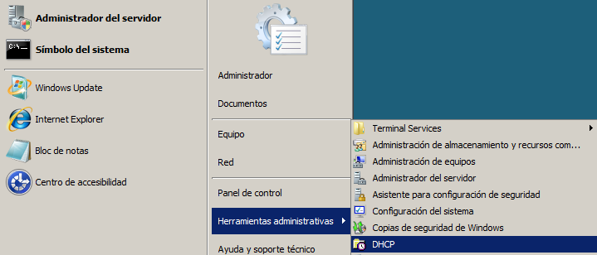

Para comprobar su funcionamiento ponemos en marcha el Windows 7 que queremos que se conecte por DHCP al servidor y establecemos su IP de manera que la obtenga de forma automática.

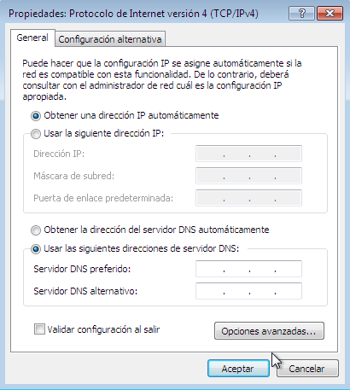

Mediante los comandos ipconfig/release e ipconfig/renew podemos liberar y renovar nuestras asignaciones de IPs.

Ejercicios
- ¿Qué es el servicio DHCP?
Un servicio de configuración dinámica de hosts mediante el protocolo UDP, con este servicio es posible configurar desde el servidor la ip,mascara tiempo en la que el cliente mantendrá la configuración y el máximo. De manera opcional tambien se podrá configurar la puerta de enlace, servidor dns y nombre del dominio dns.
- Explica el funcionamiento de un servidor DHCP
Los hosts configurados para obtener la configuración de red dinámicamente envian un mensaje broadcast( DHCPDISCOVER) por la red pidiendo esta configuración. Los servidores DHCP que estén dentro de esa red y por lo tanto hallan recibido el mensaje del cliente, responderán con una oferta( DHCPOFFER). El host aceptará una de las ofertas y responderá con un mensaje de aceptación( DHCPREQUEST). Para finalizar el servidor enviará un mensaje de confirmación( DHCPACK) a la aceptación enviada por el cliente.
Si a un host se le ha acabado el tiempo de mantener esa configuración el servidor le enviará un mensaje de aviso( DHCPNACK).
Si el host desea liberar la IP asignada por el servidor le enviará un mensaje ( DHCPRELEASE).
- ¿Cuales son las tres opciones que ofrece DHCP para asignar direcciones
-Estática: La configuración asignada al host no varia, es asignada al equipo por la MAC.
-Automática: El host mantiene esa configuración mientras se mantenga conectado o hasta que la libere.
-Dinámica: A la hora de asignar las configuraciones se tienen en cuenta las altas/bajas de direcciones, las que esten libres y las que hallan sido abandonadas, varia el tiempo de concesión.
- ¿Cuáles son las ventajas y desventajas que ofrece la asignación dinámica de direcciones?
Ventajas: No tendremos que configurar uno a uno los equipos conectados a la red.
Desventajas: Hay que tener en cuenta las Ips que hay que excluir bien porque han sido asignadas estáticamente o manualmente y también que algunos equipos es necesario gestionarlos de forma manual.
- Describe qué quieren decir los siguientes mensajes:
  - DHCPDISCOVER:
  - DHCPOFFER:
  - DHCPREQUEST:
  - DHCPACK:
  - DHCPNAK:
  - DHCPRELEASE:

- Explica cual es la mecánica de funcionamiento del servicio DHCP, especificando el intercambio de mensajes entre cliente y servidor.

- ¿Qué es un mensaje broadcast?
Mensaje de difusión que llega a todos los equipos de la red. UDP.
- Escribe las líneas que serian necesarias en el archivo /etc/dhcp/dhcpd.conf de un servidor para configurarlo con las siguientes características:
- Tiempo de concesión: 1 día
- Tiempo máximo: 2 días
- Dominio: Ejercicio.com
- Red: 10.0.1.0/24
- Servidor de Nombres: 10.0.1.1
- Puerta de enlace: 10.0.1.254
- Rango de IP a asignar: 10.0.1.1-10.0.1.50
- El servidor web (MAC 00:09:00:08:AF:AB) configurado en el DNS con la IP 10.0.1.20. se configurara mediante DHCP
- El DNS se configura también mediante DHCP (MAC 00:09:00:08:AF:AC)

authoritative;
one-lease-per-client on;
default-lease-time 86400;
max-lease-time 172800;
option subnet-mask 255.255.255.0;
option broadcast-address 10.0.1.255;
option routers 10.0.1.254;
option domain-name-servers 10.0.1.1;
option domain-name " Ejercicio.com ";
subnet 10.0.1.0 netmask 255.255.255.0 {
range 10.0.1.1-10.0.1.50;
}
host dns{
hardware Ethernet 00:09:00:08:AF:AC
fixed-address 10.0.1.1
}

- Escribe las líneas que serian necesarias en el archivo /etc/dhcp/dhcpd.conf de un servidor para configurarlo con las siguientes características:
- Tiempo de concesión: 20 minutos.
- Tiempo máximo: 3 días.
- Red: 192.168.55.0/24
- Servidor de Nombres: 192.168.55.3
- Puerta de enlace: 192.168.55.1
- Servidor DHCP: 192.168.55.2
- Rango de IP a asignar: 192.168.55.51-192.168.55.250
- Reservas:
  - 192.168.55.11, AA:AA:AA:EE:EE:EE, “Director”. Tiempo de concesión de un día.
  - 192.168.55.12, 0F:1E:2D:3C:4B:5A, “Jefe_de_estudios”. Tiempo de concesión de una hora.
  - 192.168.55.13, 0F:1E:2D:C3:4B:5A, “Secretario”. Tiempo de concesión máximo de un día.

- Configura un servidor DHCP (192.168.1.2) utilizando la siguiente información: El rango de direcciones a asignar es 192.168.1.7 - 192.168.1.9 y 192.168.1.100 192.168.1.150. La máscara de red es 255.255.255.0. El tiempo de concesión es de 15 minutos, y el tiempo máximo de concesión de 2 horas. También sabemos que la puerta de enlace predeterminada es la primera IP válida de esa red.

- Hemos visualizado el archivo de configuración del servidor DHCP (/etc/dhcp/dhcpd.conf). Interpreta lo que nos hemos encontrado:
subnet 192.168.1.0 netmask 255.255.255.0 {
range 192.168.1.10 192.168.1.20;
option routers 192.168.1.1;
option subnet-mask 255.255.255.0;
option broadcast-address 192.168.1.255;
option domain-name-servers 194.168.4.100, 194.168.4.101;

host bla1 {
hardware ethernet DD:FF:DF:E5:F7:D7;
fixed-address 192.168.1.2;
}
host bla2 {
hardware ethernet 00:BB:CB:38:AC:45;
fixed-address 192.168.1.20;
}

- Instala un servidor DHCP en Windows 7 con el servicio DualServer

